TESTOKUR – (LİSE)

TestOkur Lise uygulaması, TestOkur İkokul/Ortaokul uygulaması ile çok benzer özellik taşımaktadır. Farklı olan noktalara aşağıda değinilmiştir.

TestOkur Lise’de A, B, C, D ve E olmak üzere 5 şıklı testler kullanılır.

SINAV TÜRLERİ

- DERS SINAVLARI
İlköğretimdeki gibi 25, 50 ve 100 soruluk A,B, C ve D kitapçık türleri bulunan 5 şıklı (A, B, C, D, E) optik formlar kullanılır ve 100 tam puan üzerinden basit değerlendirme yapılır.

- PAKET SINAVLAR

TestOkur lise yazılımı üniversiteye giriş sınavları olan YGS (Yüksek Öğretime Geçiş) ve LYS (Lisans Yerleştirme Sınavı) sınavlarının değerlendirmesini yapar. Her sınav türünde farklı dersler ve farklı soru sayıları bulunmaktadır. Bu sınavlar ile ilgili bilgilere aşağıda yer verilmiştir.

- YGS SINAVI ve KATSAYILARI

YGS Sınavları TestOkur’da “YGS” sınav türü adı altında tanımlanır ve YGS’de yer alan dersler ve soru sayıları şunlardır:

DERSLER | SORU SAYILARI
Türkçe | 40
Temel Matematik | 40
Sosyal Bilimler | 40
Fen Bilimleri | 40

YGS sonucunda 6 farklı puan türü hesaplanır, bu puan türlerine ulaşmak için öğrencinin her dersten elde ettiği net aşağıdaki katsayılar ile çarpılıp üzerine taban puan eklenir. Tüm soruları doğru yanıtlayan öğrenci 500 tam puan alır.

 | YGS |  |  |  | TABAN  PUAN
 | Türkçe | Temel Matematik | Sosyal Bilimler | Fen  Bilimleri | TABAN  PUAN
YGS - 1 | 1,999 | 3,998 | 1,000 | 2,999 | 100,160
YGS - 2 | 1,999 | 2,999 | 1,000 | 3,998 | 100,160
YGS - 3 | 3,998 | 1,999 | 2,999 | 1,000 | 100,160
YGS - 4 | 2,999 | 1,999 | 3,998 | 1,000 | 100,160
YGS - 5 | 3,699 | 3,299 | 1,999 | 1,000 | 100,120
YGS - 6 | 3,299 | 3,699 | 1,000 | 1,999 | 100,120

Örnek;
Bir öğrenci girdiği YGS denemesinde aşağıdaki netleri elde etmiş olsun;

Türkçe : 38
Temel Matematik : 31
Sosyal Bilimler : 35
Fen Bilimleri : 34

YGS katsayıları ile puan türleri şu şekilde hesaplanır:

YGS – 1 : 38 x 1,999 + 31 x 3,998 + 35 x 1,000 + 34 x 2,999 + 100,160 = 437,026
YGS – 2 : 38 x 1,999 + 31 x 2,999 + 35 x 1,000 + 34 x 3,998 + 100,160 = 440,023
YGS – 3 : …….
YGS – 4 : ……
YGS – 5 : ………
YGS – 6 : ……

- LYS SINAV PAKETLERİ

LYS Sınavları LYS–1, LYS–2, LYS–3, LYS–4, LYS–5 olmak üzere 5 ayrı sınavdır ve her sınavın içerdiği dersler ve soru sayıları birbirinden faklıdır.

TestOkur’da bu sınavlar, sınav türü olarak ayrı ayrı tanımlanır.

SINAV TÜRÜ | DERSLER ve SORU SAYILARI
LYS-1 Sınavı | Matematik : 50  Geometri : 30
LYS-2 Sınavı | Fizik : 30  Kimya : 30  Biyoloji : 30
LYS-3 Sınavı | Edebiyat : 56  Coğrafya-1 : 24
LYS-4 Sınavı | Tarih : 44  Coğrafya-2 : 14  Felsefe Grubu (Felsefe+Din) : 32
LYS-5 Sınavı | Yabancı Dil : 80

LYS olarak tanımlı sınavların tek tek raporları alındığında puan hesaplaması yapılmaz, sınav sonucu olarak sadece seçilen LYS Sınavındaki derslerden elde ettiği netler yazılır.

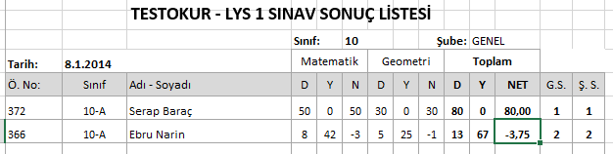

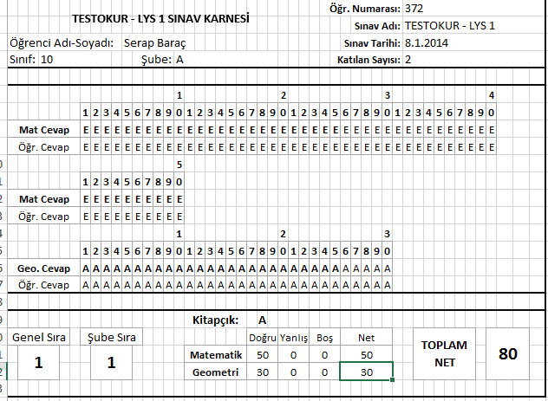

- YGS + LYS SINAVLARI ve KATSAYILARI

Bu özellik iptal edilecek.

